中国新闻奖参评作品推荐表
作品标题 | 家书·家国 |  |  | 参评项目 |  | 新闻专题
字数/时长 | 278字；8分30秒 |  |  | 体裁
字数/时长 |  |  |  | 语种 |  | 中文
作 者  （主创人员） | 集体 |  | 编辑 | 集体
原创单位 | 新华社 |  | 发布端/账号/  媒体名称 |  | 发布端：新华社客户端、新华社新媒体专线，新华社短视频专线，新华社县级融媒体专线/账号：新华军事/媒体名称：新华社
刊播版面(名称和版次) | 发布端：新华社客户端、新华社新媒体专线，新华社短视频专线，新华社县级融媒体专线 |  | 刊播日期 | 2023年7月28日
新媒体作品填报网址 |  | 《家书·家国》链接https://h.xinhuaxmt.com/vh512/share/11612430?d=134b248&channel=weixin
︵  作采  品编  简过  介程  ︶ | 《家书·家国》主创人员联合新华社北京分社，深入中国人民大学家书博物馆、中国人民革命军事博物馆、沈阳抗美援朝烈士陵园了解家书收集工作。作品整合军地资源，聚焦抗美援朝家书征集人，从“他者”角度呈现抗美援朝家书的历史情怀和传承脉络，深耕“家国情怀、故事表达”的创作风格，以小见大展现伟大抗美援朝精神。
社  会  效  果 | 《家书·家国》被多家中央级及中字头媒体采用，被中央网信办全网置顶，全网阅读量超7000万，新华社客户端阅读量超300万。
︵  初推  评荐  评理  语由  ︶ | 该作品题材新、模式新、表达新，以小切口展现大主题，在纪念抗美援朝战争胜利70周年之际，产生了积极的传播效果，产品被全网置顶，起到了“镇版刷屏”之效，引起社会各界热烈反响。  签名：（盖单位公章）  2024年 月 日
附：作者（主创人员）及编辑名单

作者（主创人员）：王逸涛、蔡琳琳、郭中正，刘言明、孙丰晓、张瑞杰、王慧、宋方武。

编辑：涂铭、高蕊、魏梦佳、王春涛

1、《家书·家国》二维码
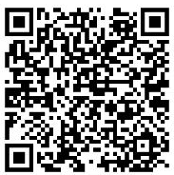
- 《家书·家国》视频文字稿
片头
【同期】中国人民革命军事博物馆 程定飞
今天我们见到的每一份家书都是非常珍贵的。
【同期】沈阳抗美援朝烈士陵园 王春婕
让大家通过家书看到当年在战场上的光辉岁月。
【同期】中国人民大学家书博物馆副馆长 张丁
我们把每一个捐赠家书的人看作我们的亲人。

【片名】《家书·家国》

正片
【解说】70多年前，在抗美援朝战场上，家书是志愿军战士与亲人联络的重要途径。如今，当年那些“最可爱的人”有的已离开了我们，有的进入暮年。他们的家书成为承载伟大抗美援朝精神、寄托家国情思的珍贵史料。
【读信】（黄继光写给母亲的信）
男现在为了祖国人民需要站在光荣战斗最前面，为了全祖国家中人等过着幸福日子，男有决心在战斗中坚持为人民服务，不立功、不下战场。
【标题一：重托 不能辜负】
【同期】中国人民大学家书博物馆 张丁
他们把更多的家书一股脑儿都托付给我们了，完全就是一种信任，我们不能辜负这种重托。为此我们付出再多的辛苦，我认为都值。
【解说】
张丁，中国人民大学家书博物馆副馆长。早在2005年，他就组织开启了抢救民间家书的活动。
【同期】中国人民大学家书博物馆 张丁
我们馆藏的家书绝大多数都是老百姓无偿捐赠的。在这些家书中间，我们就发现它有一类写于抗美援朝战争时期，也就是1950年志愿军出国作战，一直到1958年志愿军撤回国这段时间内。
【解说】
在很多人看来，征集家书、与家书所有人沟通对张丁来说应该是信手拈来，但实际上并非如此。
【同期】中国人民大学家书博物馆 张丁
有一位西安的老人当时先给我们寄来了几封家书的复印件，我们一看复印件内容特别好，就赶紧跟她联系。到了2020年抗美援朝出国作战70周年的时候，我到西安去。到她家里就看到了她保存的所有的家书原件，有好几十封。当时，这位阿姨已经同意捐给我们。但是到后来我走的时候，她开始面露难色。因为这些家书她保存了（近）70年，可以说就成了她生命的一部分。后来，我就同她的儿子和女儿商量，我们就暂时把这些家书原件放在家里，我就不拿回来了。我就委托他的儿子给我扫描了一套，把扫描件发给我们。
【解说】
同样从事抗美援朝家书征集工作的沈阳抗美援朝烈士陵园的王春婕遇到了相同的问题。
【同期】沈阳抗美援朝烈士陵园 王春婕
印象非常深刻的，就是有一年到西安康致中烈士的家中去征集烈士的资料。到西安（之后）我们才知道，他的儿子康明手中有很多父亲的一些资料，有6封家书，还有很多照片。但家人肯定是非常不舍，但是，随后他们觉得还是把这些捐给国家。用他的话说我父亲（康致中）如果回到祖国的话，也一定能够安葬在沈阳抗美援朝烈士陵园。沈阳抗美援朝烈士陵园也是我（康致中）的第二个故乡、第二个家。
【读信】（王波写给妻子的信）
不过为了朝鲜人们的幸福、祖国的安全，咱们也只有在梦中暂时会见一下，等将来过更安定快乐的日子。
【标题二：守护 发轫于心】
【同期】中国人民革命军事博物馆 程定飞
（希）望这些珍贵的家书有个家、有个归宿，就是妥善地保管保护，发挥更大的价值。
【解说】
面对枯燥繁复的征集工作，家书征集人始终坚持，他们从堆积如山的资料中不停地翻阅，试图通过多种方式来探寻这段历史背后的故事。为了更全面地征集抗美援朝家书，王春婕拨通了一位老人的电话。
【同期】沈阳抗美援朝烈士陵园 王春婕
其实每当整理烈士的家书这个工作的时候，我们每次都是小心翼翼的。特别就是想从烈士写的这封家书中，能够发现他当年在想着什么、做着什么。
【解说】
如何让家书能够经受风雨而永不褪色，是家书征集人始终如一的追求。
【同期】中国人民革命军事博物馆 程定飞
我们作为文物工作者，我们拿到这一份家书的时候，首先我们要懂它，然后要去热爱它、珍惜它。所以，就是我们要做好很多细致而且很复杂的工作。
【同期】中国人民大学家书博物馆 张丁
我们不仅仅是把家书简单地征集上来，我们要通过家书反映那个时代，反映志愿军战士他的个人的历史、家庭的历史，包括他的情感经历，甚至通过某个侧面反映当时整个战争。当然，我们这方面还要查阅很多资料。我们要立体呈现家书背后的故事，让更多的人去感受分享其中的情感、其中的历史，挖掘其中真善美这种精神，来一代代地传承下去。
【读信】（柳支英写给妻子的信）
万一有什么的话，那么为了祖国和人民也是光荣的。我坚信胜利是属于我们的，迟早我会完成任务，胜利归来的。
【标题三：传承 植根血脉】
【同期】中国人民大学家书博物馆 张丁
每天我与这些家书打交道，沉浸在这种家书文化的熏陶中，我个人的思想情感也得到了提升，灵魂也得到了净化。
【解说】
沉浸在家书的征集事业中，张丁、王春婕、程定飞们乐此不疲，也正是因为他们的耕耘不辍，家书才能穿过战火硝烟与时代对话。家书承载着的伟大抗美援朝精神，已深深融入中国人的血脉。
【同期】中国人民大学家书博物馆 张丁
尤其是当代的年轻人，看到先辈们在家书中所表达的这种思想情感的时候，他们在思想上一定会受到震撼。这种家书影响一个个人，就像一个个涓涓的细流汇入到大海中间一样，也可以掀起很大的波浪。
【同期】中国人民革命军事博物馆 程定飞
他们很多捐赠者就是（把家书）作为“传家宝”，（希）望这些珍贵的家书有个最好的归宿，放在军事博物馆好，变成“传国宝”。让更多的人能够体会文物的价值，比如说历史和精神的一种传承。
【同期】沈阳抗美援朝烈士陵园 王春婕
通过品读每一封烈士的家书，可以看到他们对祖国、对亲人、对故乡的一个深深的一个眷恋。特别我们通过这字里行间也能够看到他们的家国情怀，舍小家为大家的一个家国情怀。抗美援朝精神跨越时空，历久弥新。让大家通过家书看到当年在战场上的光辉岁月。讲好党的故事、革命的故事、英雄的故事，让这样红色的精神、红色基因代代相传。
【原声】习近平总书记
伟大抗美援朝精神跨越时空、历久弥新，必须永续传承、世代发扬。

- 《家书·家国》首页首屏截图

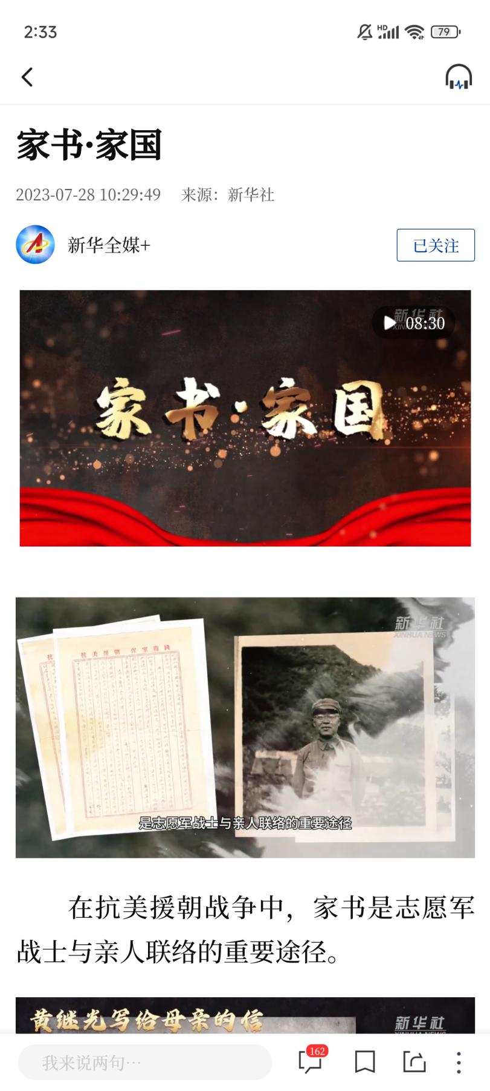
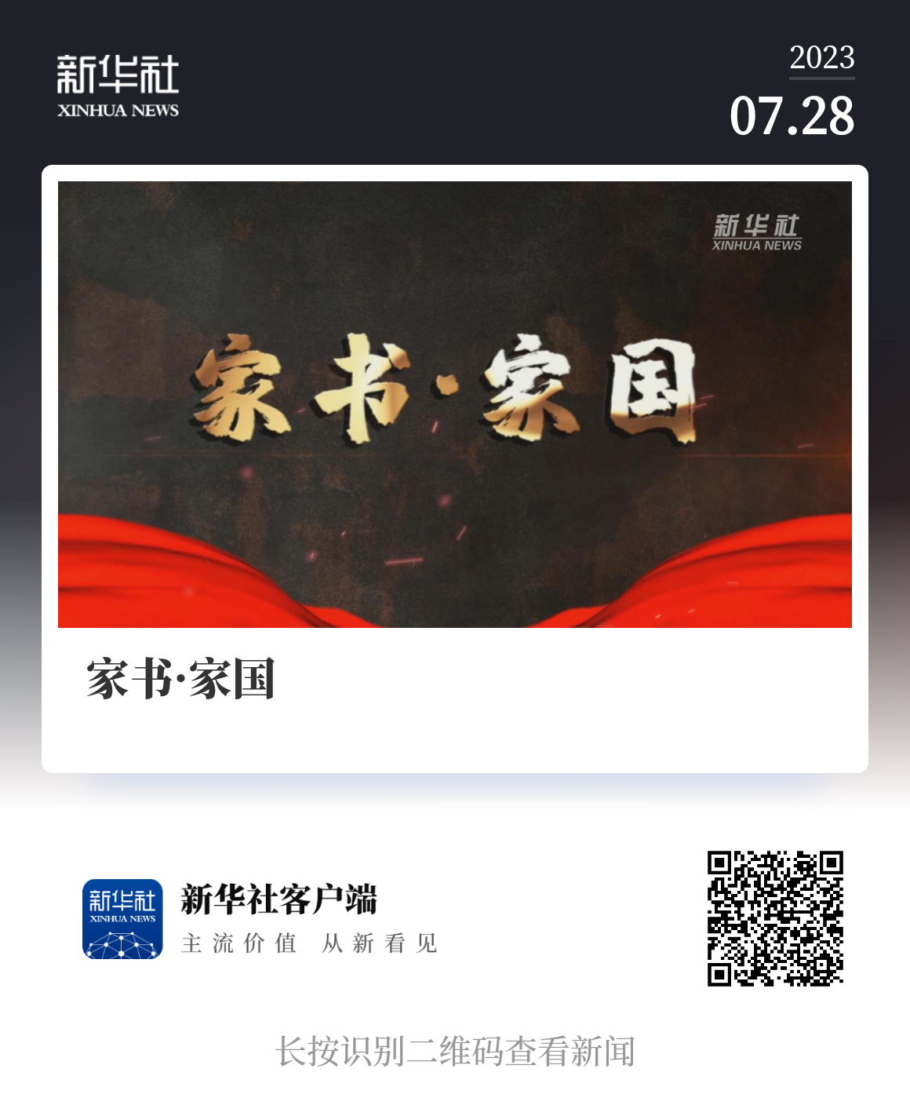
4、《家书家国》网盘链接https://pan.baidu.com/s/1wBRlX7bSdrfVyEEdtmoXmg
提取码：2xm0

